# Chapitre 1 : les commandes de base pour apprendre le dépôt local

### Définition :

Git est un gestionnaire de version qui vous permet de :

* Conserver les historiques des modifications.
* Résolutions des conflits par la fusion.
* Possibilité d’avoir des branches.

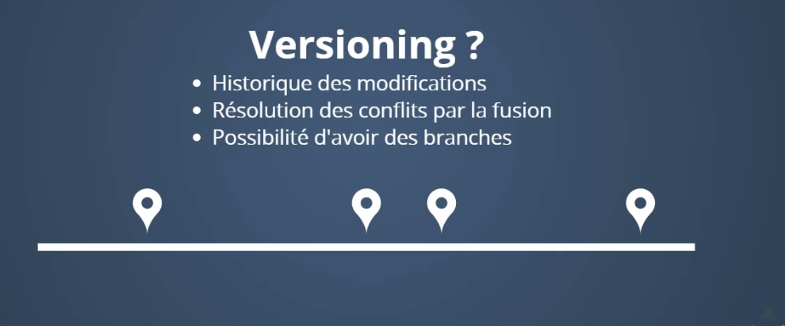

### Installation de Git

1. **Windows**

Pour télécharger git il se rendre sur son site cliquer sur download for Windows et après installer :

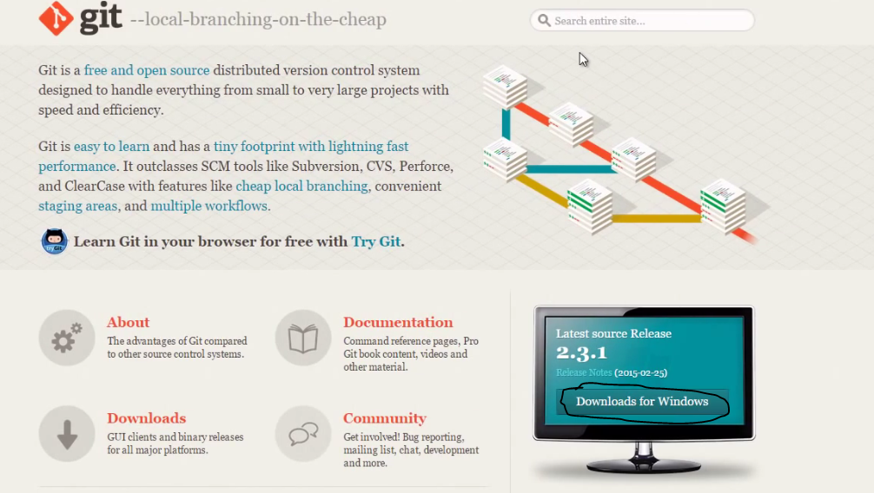

1. **Linux**

Si votre système est linux, vous allez ouvrir tout simplement le terminal et taper sur cette commande :

$ : sudo apt-get install git .

$: git –help.

### Premier pas pour le dépôt local

Git est outil qui vous aide à sauvegarder un code en utilisant le contrôle de version, c’est un gestionnaire de version qui permet aux développeurs de conserver un historique des modifications et de versions de tous leurs fichiers.

Pour créer votre premier dépôt après avoir installé git sur votre machine vous allez soit utilisé un dépôt local soit un dépôt global, plus généralement on utilise un dépôt global, pour cela nous allons tapés :

* **Git config -–global user.name ‘votre nom’.** Permet de spécifier le nom de l’utilisateur de git.
* **Git config --global user.email ‘votre email’.** Permet de spécifier l’email de l’utilisateur de git.

Pour commencer vous devez tout d’abord initialiser un dépôt git, pour cela vous devez tapés :

* **Git init**

Pour savoir le statut de vos fichiers vous allez utiliser cette commande :

* **Git status**

La deuxième chose à faire c’est de tracker le fichier c’est-à-dire prendre une capture d’écran, pour cela vous avez deux options soit vous allez tracker un part un ou bien vous voulez faire une seule pour l’ensemble de fichier.

* **Git add <nom du fichier>**
* **Git add -A**
* **Git add .*html**

On peut visualiser tous les commit que nous avons effectué avec les commandes :

* **Git log**
* **Git log –oneline**
* **Git log –graph**
* **Git log -–oneline –graph**

Vous pouvez préciser le nombre de commit que vous voulez voir.

* **Git log -n2 #** c’est-à-dire je veux voir les deux derniers commit

### Le fonctionnement de dépôt local

Dans le dépôt local il faut qu’on sachet qu’il trois étapes ou bien trois sous dépôt à savoir :

1. **Dossier de travail (working directory)**

C’est le dossier du travail, là où nos fichiers sont stockés.

1. **Stage ou indexé (staging Area)**

Cette zone est intermédiaire entre working directory et le repository(debôt), elle représente tous les fichiers ajouter ou modifier que vous souhaitez voir apparaitre dans la prochaine version de code.

1. **Dépôt (repository)**

C’est là ou est stocké la nouvelle version d’un projet.

Dans le **working directory** avant le staging area vous pouvez visualiser le changement qui sont effectués avec la commande :

* **Git diff <nom du fichier>**

### Annuler un commit

Si vous voulez faire annuler un commit, il y’a deux possibilité :

Soi vous avez mis votre copie dans un dépôt distant comme GitHub, et dans ce cas on va utiliser la modification classe pour annuler.

Soi vous avez mis simplement dans le dépôt local, et celui-ci on va annuler en local la manière suivante :

On va procéder deux façons :

* **Git reset –hard identifiant_de_commit :** permet de restaurer la modification et annule la modification qui ont été fait dans le commit en question.
* **Git reset –soft identifiant_de_commit :** permet de revenir l’état en question mais il n’annule pas la modification qui ont été fait.

Enfin, lors de commit on va utiliser cette commande.

* **Git commit –amend –no-edit.**

Pour voir la modification qui ont été fait

* **Git show** **identifiant_de_commit.**